REDRESOR MONOALTERNANTA

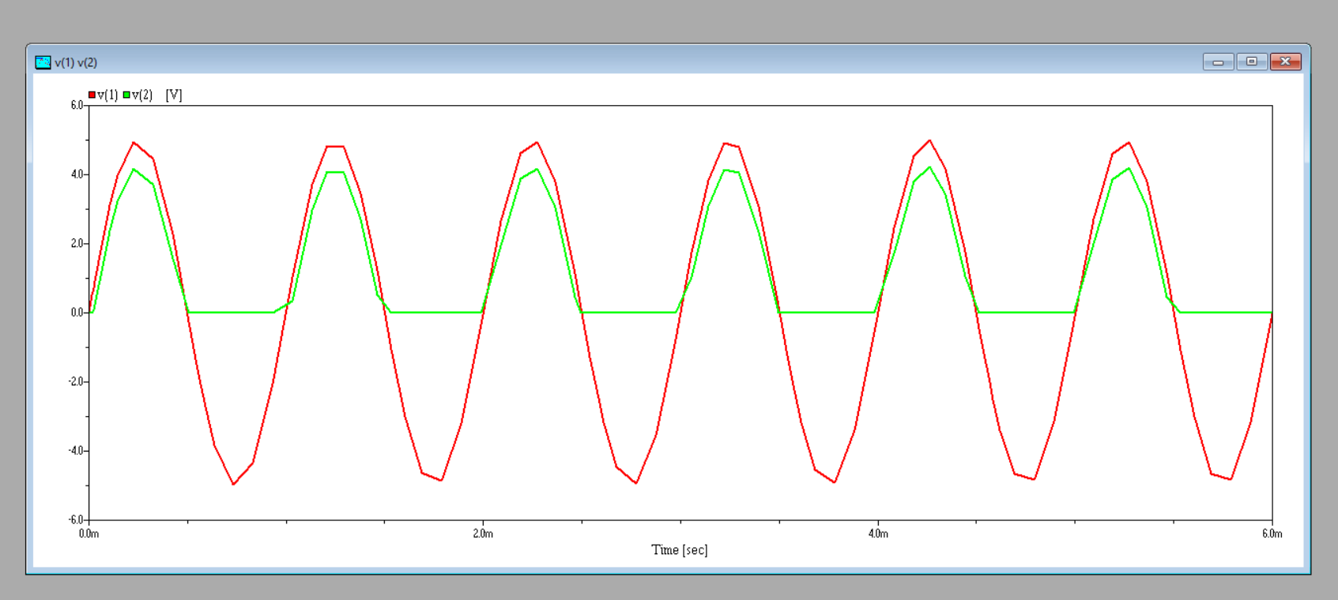

Dioda este deschisa doar cand tensiunea este pozitiva, altfel este negativa.

REDRESOR ALTERNANTA DUBLA IN PUNTE - POSTPROCESOR

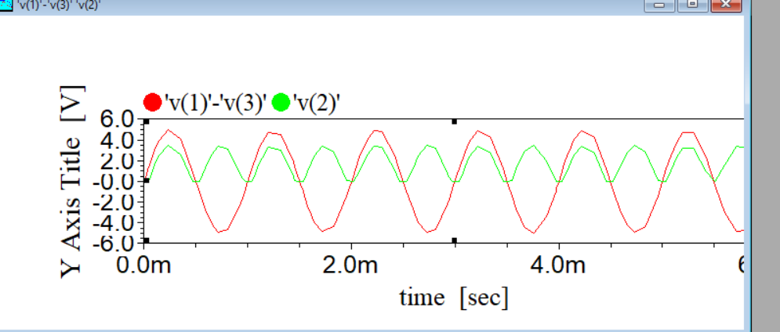

In alternanta + D1 si D3 sunt deshise iar in alternanta -, D2 si D4 sunt deshise

In acest fel, la iesire se va afisa doar tensiune pozitiva